Предметно- пространственная развивающая среда
Приемная
-Информационный стенд «Для вас, родители»: список детей, режим дня, сетка НОД, правила и обязанности для родителей, объявления, советы и консультации для родителей, меню.
-Выставка детских рисунков, поделок из пластилина коллективные выставки детей, совместные выставки родителей и детей
-Папки-передвижки по разным темам
-Кабинка «Потеряшки»
Для каждого ребенка есть индивидуальный шкафчик для раздевания с картинкой
Центром всей образовательной работы группы является развивающая предметно –пространственная среда. Ей принадлежит ведущая роль в укреплении психофизического здоровья ребенка и его всестороннего развития, а также повышении компетентности родителей в вопросах воспитания и обучения детей. Условиями полноценности функционирования группы является ее методическое и организационное обеспечение, соответствующее современным требованиям, а также необходимое техническое оснащение, оборудование и пособия, а также игровой материал для детей.
В предметно-развивающей среде группы отражены следующие области: познавательное развитие, социально-коммуникативное развитие, художественно- эстетическое, физическое, речевое развитие
Познавательное развитие
Центр математики
Основная цель использования занимательного материала — формирование представлений и закрепление уже имеющихся знаний. При этом непременным условием является применение воспитателем игр и упражнений для активного проявления познавательной самостоятельности у детей: стремление и умение познавать, осуществлять результативные мыслительные операции.
Центр математики имеет важные развивающие функции, где располагаются нормативно-знаковый материал: магнитная доска, касса цифр, наборы карточек на сопоставление цифры и количества, наборы кубиков с цифрами и числовыми фигурами. Так же присутствуют различные развивающие игры, лабиринты и дидактические игры математической направленности. В центре хороший подбор игрового материала, что определяется возрастными возможностями и уровнем развития детей группы. В центр помещён разнообразный занимательный материал для того, чтобы каждый ребенок смог выбрать для себя игру по интересам. Это настольно — печатные игры: логические таблицы, лабиринты, «Геометрический мир», «Запомина-йка», «Подбери схему»; игры для развития логического мышления: уникуб, кубики Никитина, развивающие игры, уникуб, «составь узор»; игры на составление целого из частей – сложи квадрат; домино «Цвет и форма». Все они интересны и занимательны.
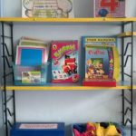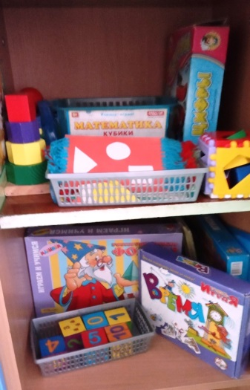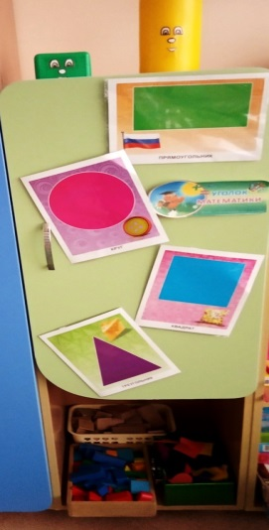
Центр Мир природы
Центр природы в нашей группе является местом экспериментирования и наблюдений, где дети имеют возможность максимально проявить активность и самостоятельность. В повседневной жизни у наших ребят воспитывается познавательное отношение к природе, желание ухаживать за объектами, добрые чувства, ответственность. Насыщенная многообразными природными объектами, среда позволяет воспитанникам не только наблюдать, но и принимать непосредственное участие в уходе за ними под руководством педагога. Такая деятельность способствует формированию у детей бережного отношения к природе, воспитывает доброту и отзывчивость. В процессе наблюдений за объектами центра природы в сочетании с трудом по уходу за ними у детей формируется представление о растениях их росте и развитии, изменениях в зависимости от сезона. Дети знакомятся со способами ухода за растениями в соответствии с их потребностями. Для того чтобы знания наших воспитанников были осознанными, мы проводим несложные опыты.
В центре присутствуют календарь природы, дневник наблюдения за погодой, гербарий, наборы карточек живой и неживой природы. Набор домашних, диких животных, (фигурки) Муляжи «Овощи», «Фрукты». Набор разрезных карточек «Звери», мини-музей «Подводный мир».
Дидактические игры:
Вкладыши «Животные жарких стран», Развивающее лото «Найди животное», «Дикие животные», «На лесной полянке», Лото «Овощи» и др.
Материал для ухода за растениями.
Материал для экспериментирования и наблюдения.
Природный материал: камни, ракушки и др. утилизированный материал: проволока, кусочки кожи, меха, ткани, пластмассы, дерева, пробки и т.д.;
карточки-подсказки (разрешающие — запрещающие знаки) «Что можно, что нельзя»
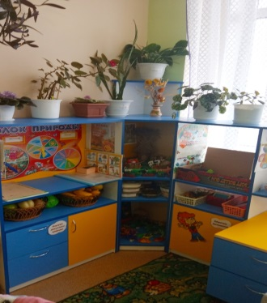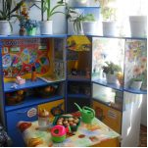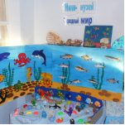

Центр Речевичок
Формирование правильной речи детей является одной из основных задач дошкольного образования.
Чем богаче и правильнее у ребенка речь, тем легче ему высказывать свои мысли, тем шире его возможности в познании окружающей действительности, содержательнее и полноценнее отношения со сверстниками и взрослыми, тем активнее осуществляется его психическое развитие. Поэтому необходимо заботиться о своевременном формировании речи детей, о ее чистоте и правильности. В нашей группе для полноценного речевого развития детей оформлен центр речевого творчества, представляющий возможность нашим воспитанникам действовать индивидуально.
Центр оснащен практическим материалом для организации речевых игр: пособия для проведения артикуляционных упражнений, материалы для рассказывания, разнообразные дидактические, настольно-печатные игры, игры для развития мелкой моторики рук. Мы считаем, что речевая развивающая среда – это, особым образом организованное окружение, наиболее эффективно влияющее на развитие разных сторон речи каждого ребенка.
Для развития речевого дыхания и мелкой моторики пальцев рук в нашем уголке имеются различные тренажёры:
— мыльные пузыри, воздушные шары, султанчики и тренажёры для дыхания
Комплект карточек «Весёлые буквы», читаем по буквам (набор карточек с рисунками), читаем по слогам (набор карточек с рисунками), комплект карточек «Развитие мелкой моторики. Подготовка руки к письму» и др.
Вместе с детьми изготовили «Звуковые дорожки», «Опиши предмет», «Подбери слово по схеме», «Составь предложение по картинке и по схеме», «Кто неправильно поселился в домике».
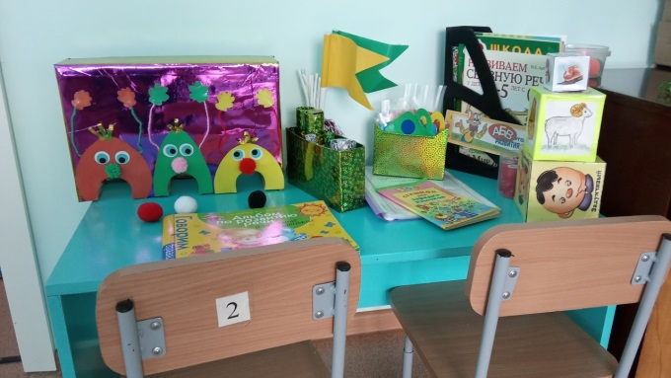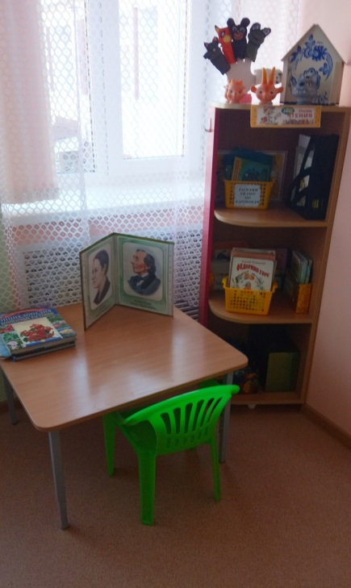

Центр Театр
Театр – важный объект развивающей среды, с которого можно начать оснащение группы, поскольку именно театрализованная деятельность помогает сплотить группу, объединить детей интересной идеей, новой для них деятельностью. В театре дошкольники раскрываются, демонстрируя неожиданные грани своего характера. В театрализованной деятельности с детьми используем разные виды театра: настольный, кукольный, пальчиковый, перчаточный, а также изготовленный своими руками: театр на силиконовых лопатках, театр на пластиковых яйцах, театр из вязаных рукавичек. Проявлять интерес, желание к театральному искусству нам помогает медиатека: сказки по программе, мелодии, детские песни, книжки-театры, информация о детских писателях и многое другое. Атрибуты, реквизит, разные виды театра по сказкам выставлены на полки или разложены в маркированные цветные коробки, что удобно в использовании детьми.
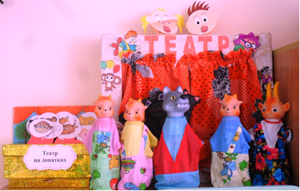
Социально-коммуникативное развитие
Центр Безопасности
Задача воспитателей не только познакомить детей с правилами личной безопасности в быту, правилам дорожного движения, но и уметь предвидеть последствия неправильных действий, научить правильно, действовать в опасной ситуации.
В этом помогают уголки безопасности. Информация в уголке направлена на формирование основ безопасности собственной жизнедеятельности и безопасности окружающего мира через решение следующих задач:
Закреплять умение соблюдать правила пребывания в детском саду.
Закреплять умение называть свою фамилию и имя; фамилию, имя и отчество родителей, домашний адрес и телефон.
Закреплять знания о том, что в случае необходимости взрослые звонят по телефону «101», «01» (при пожаре, «02» (вызов полиции, «03» («Скорая помощь»).
Напоминать детям, что в случае неосторожного обращения с огнем или электроприборами может произойти пожар.
О правилах безопасности дорожного движения и поведения на улице, в общественном транспорте.
Наш уголок «Островок безопасности» состоит из трех «разделов» «Безопасная дорога» — дети закрепляют ПДД, дорожные знаки, «Личная безопасность»- ситуации в быту и природе. В уголке размещены макеты: дороги, двора, пожарного щита, светофора. Игрушки: телефон, атрибуты к сюжетно ролевой игре по ПДД, машинки (специальный транспорт, пожарная часть, настольные дидактические игры, дорожные знаки, пожарные таблички и указатели.

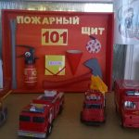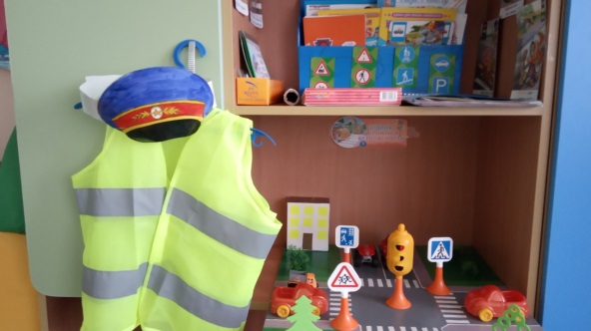
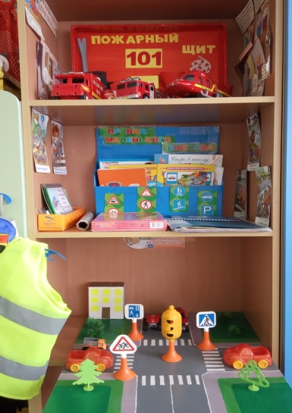

Игровые центры
Побуждают детей творчески воспроизводить в играх быт семьи. Совершенствуют умение самостоятельно создавать для задуманного сюжета игровую обстановку. Раскрывают нравственную сущность деятельности взрослых людей: ответственное отношение к своим обязанностям, взаимопомощь и коллективный характер труда.
Вызывают у детей интерес к профессии врача, медсестры; воспитывают чуткое, внимательное отношение к больному, доброту, отзывчивость, культуру общения. вызывают у детей интерес к профессии продавца, формируют навыки культуры поведения в общественных местах, воспитывают дружеские взаимоотношения. расширяют и закрепляют знания детей о работе в «Салоне красоты», вызывают желания выглядеть красиво, воспитывают культуру поведения в общественных местах, уважение, вежливое обращение к старшим и друг к другу. Расширяют у детей представления о труде работников столовых, кафе. Развивают интерес и уважение к профессиям повара, официанта.
Салон красоты, магазин, дом, машинки разных размеров, кубики, коляски, куклы, разнообразные резиновые игрушки.

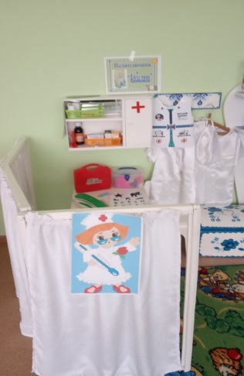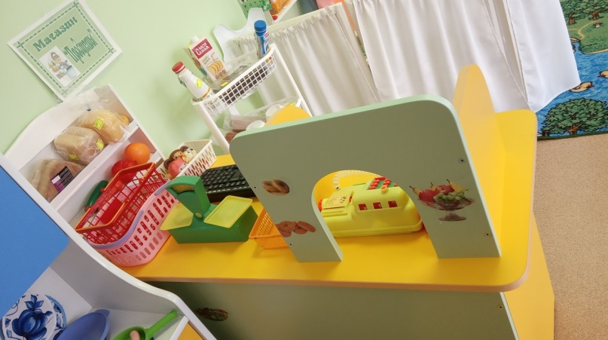
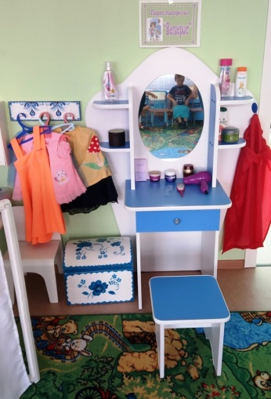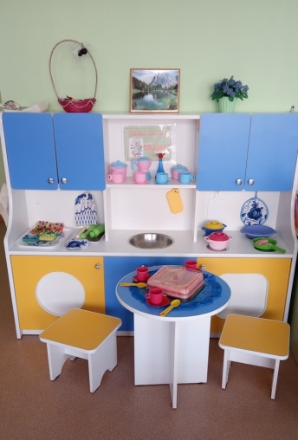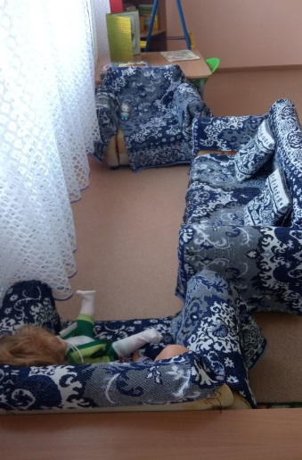

Центр Патриотического воспитания
В центре патриотического воспитания у детей формируются представления о семье, о родословной; о своем детском саде как втором доме. Так же они знакомятся с достопримечательностями города, столицы, историей посёлка, рассказывают об истории страны, о героическом прошлом нашей Родины. Продолжают знакомиться с государственными и народными праздниками, с произведениями фольклора, с произведениями российских писателей и т.д. Формируются представления о предметах декоративно-прикладного искусства; о современной архитектуре.
В нем находятся: символика страны, области, родного города; альбомы с фотографиями родного города, столицы области, страны; литература по патриотическому воспитанию.
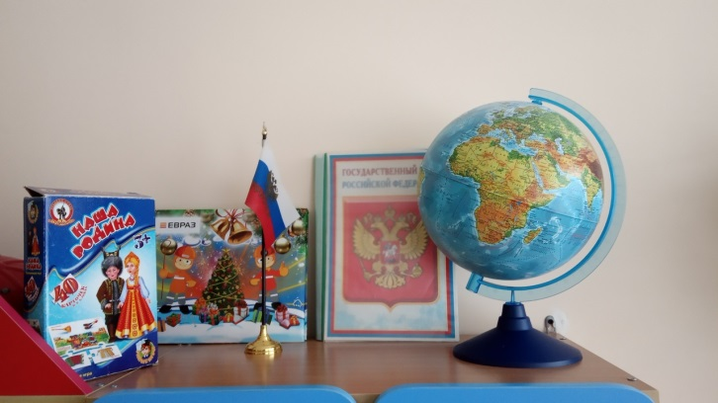

Художественно-эстетическое развитие
Центр творчества
Развитие у детей интереса и желания заниматься изобразительной деятельностью; закрепление умений и навыков в рисовании, лепке, аппликации; расширение представлений о цвете, свойствах и качествах различных материалах; развитие пальцевой моторики, творческого воображения, творческой фантазии. Творческая деятельность приносит много радости маленьким детишкам.
Рисуя окружающий мир, дети изучают его. В рисунке юный художник выражает свои чувства и эмоции.
Творческая мастерская оснащена:
В нашем уголке творчества разнообразные изобразительные материалы (цветные карандаши; фломастеры; воздушные фломастеры; акварельные фломастеры; штампики; витражные краски; акварельные краски; гуашь; трафареты; трубочки для кляксографии, пластиковые вилки, зубные щётки; ватные палочки (для нетрадиционных способов рисования); восковые мелки, цветные мелки, точилки, стёрки и мн. др.). Наглядный материал: Сказочная гжель, Городецкая роспись, Дымковская роспись.

Центр конструктивных игр
Значение конструктивной деятельности для детей дошкольного возраста:
Человек – созидатель. Это основное качество его личности.
Конструирование прекрасно развивает мелкую моторику и знакомит дошкольников с сенсорными эталонами. Многие виды изобразительной деятельности, доступные детям, не дают такой четкости образа, как возведение построек.
Конструктивная деятельность оказывает положительное влияние на формирование игровой деятельности детей, так как, сооружая постройки из разных строительных материалов, они создают что-то новое, подбирают нужный материал для своей конструкции, планируют свои действия, пополняют знания о форме, величине, цвете и расположении предметов в пространстве, согласовывают свои действия с действиями товарищей. Строительный материал размещен в групповой комнате так, чтобы детям можно было легко пользоваться им – удобно и доступно.
— Конструктор: деревянный, пластмассовый, металлический;
— Логические игры, мозаика, пазлы;
— Природный и бросовый материал.
Строительные игры ценны и тем, что доставляют большое эмоциональное наслаждение детям, так как сопровождаются чувством радости и успеха.

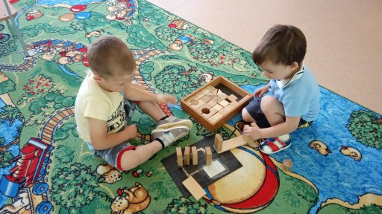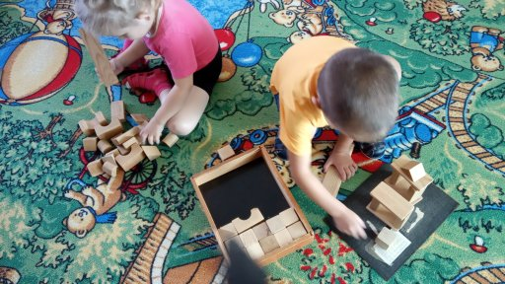
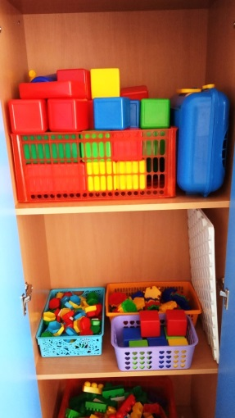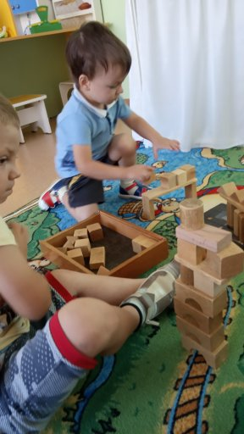
Центр музыкальный
Музыкальный уголок является неотъемлемой составляющей предметно-развивающей среды в группах детского сада. Он создается для проведения групповых и индивидуальных занятий, организации самостоятельной деятельности детей, для организации творческого музицирования дошкольников. Важными для музыкального развития являются игры, в которых дети проявляют свое творчество, сочиняя попевки, песенки, придумывая пляски, используя знакомые танцевальные движения.
Центр оснащен:
Наборами: портретов композиторов, музыкальных инструментов, шумовых инструментов, масками животных и героев сказок, Музыкальными инструментами: Ленточки, бантики, платочки , Альбомы с песенками «Мы танцуем», «Мы поём», «Наши композиторы» и др. Шумелки, бренчалки

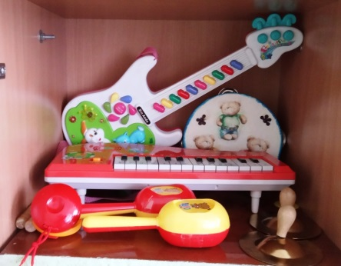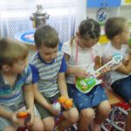

Физическое развитие
Центр Физкультурный
Физкультурный центр направлен на создание условий для повышения двигательной активности детей и коррекции двигательных нарушений; развитие физических качеств, формирование двигательных умений и навыков, воспитание потребности в самостоятельных занятиях физическими упражнениями. Создание благоприятных условий для активного отдыха, радостной содержательной деятельности в коллективных играх и развлечениях.
Центр оснащен: демонстрационными материалами: плакатами «Уголок здоровья», наборы: кегли, мячи, скакалки, флажки, ленточки, султанчики, обручи, кубики, атрибуты для создания подвижных игр, массажные коврики, Кольцо для метания, альбомами «Физкультура и спорт», «Здоровье в порядке- спасибо зарядке!»

